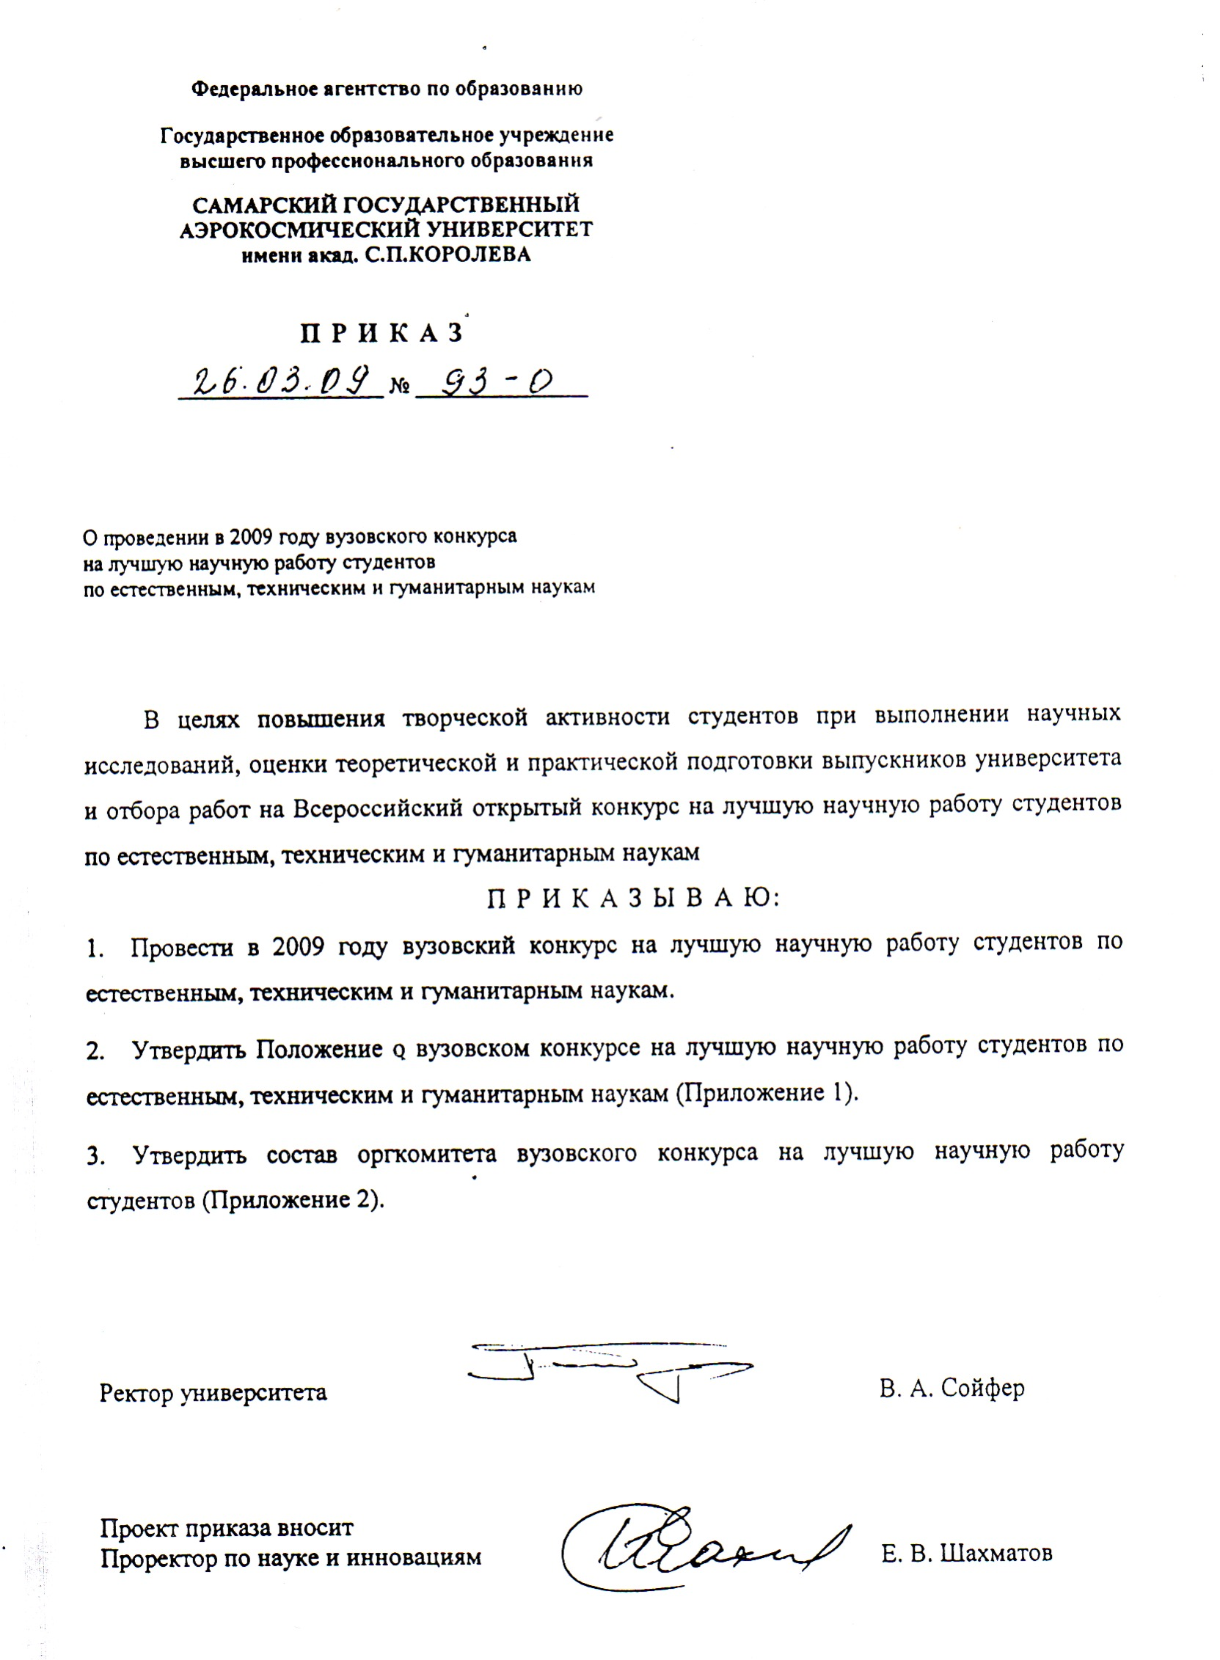
1

Приложение 1
к приказу № 93-о от 26.03.2009

П О Л О Ж Е Н И Е

о вузовском конкурсе на лучшую научную работу студентов
по естественным, техническим и гуманитарным наукам 2009 года

- Общие положения

  - Вузовский конкурс на лучшую научную работу студентов по естественным, техническим и гуманитарным наукам (в дальнейшем – «открытый конкурс») проводится в целях развития научно-исследовательской работы студентов и отбора работ на Всероссийский открытый конкурс на лучшую научную работу студентов по естественным, техническим и гуманитарным наукам.
  - В конкурсе могут принять участие студенты, обучающиеся на 1-6 курсах Самарского государственного аэрокосмического университета.
  - На конкурс представляются законченные научно-исследовательские работы студентов по естественным, техническим и гуманитарным наукам.
  - Открытый конкурс объявляется ежегодно приказом ректора.
  - Руководство конкурсом осуществляется проректором по науке и инновациям.
- Порядок представления работ на конкурс

На конкурс представляются следующие документы:
① | студенческая научная работа;
② | аннотация научной работы (приложение 1);
③ | отзыв научного руководителя в произвольной форме о степени самостоятельности выполненной работы и о вкладе каждого из студентов, если научная работа выполнена студенческим коллективом (не более трех человек);
④ | сведения об авторе (авторах) и научном руководителе (приложение 2);
⑤ | сведения о научной работе (приложение 3).

Студенческие научно – исследовательские работы представляются секретарю жюри вузовского курса до 1 июня 2009 года.
На конкурс представляется первый экземпляр студенческой научной работы, отпечатанный на белой бумаге (формата А4) в редакторе Microsoft Word, шрифт Times New Roman, 12 pt., с полуторным межстрочным интервалом. Объём работы не должен превышать 35-40 страниц текста.
Работа должна быть переплетена или сброшюрована скоросшивателем.
2
Прилагаемые к научной работе чертежи и иллюстрации должны быть скомпонованы в размер формата А4.
Дипломные и курсовые работы могут быть представлены на конкурс, если в них имеется научная новизна или предусмотрено внедрение их результатов в производство или в учебный процесс (что должно быть подтверждено документально).
При наличии актов внедрения результатов данной конкурсной НИР, патентов или публикаций к о п и и указанных документов прикладываются к работе.
В том случае, если работа выполнена авторским коллективом (не более трех человек), список авторов представляется соответственно их персональному вкладу.
Студенческие научные работы представляются на конкурс под девизами.
Основная часть работы оформляется согласно стандартам на оформление научных отчётов.
- Порядок награждения работ
  - По решению конкурсной комиссии авторы лучших работ, представленных на конкурс, награждаются дипломами, грамотами и денежными премиями.

Приложение 2
к приказу № 93-0 от 26.03.2009

О Р Г К О М И Т Е Т

вузовского конкурса на лучшую научную работу студентов по естественным,
техническим и гуманитарным наукам 2009 года

Председатель - проректор по науке и инновациям, д.т.н., профессор Шахматов Е.В.
Зам. председателя – начальник управления подготовки научных кадров, к.т.н., доцент Прокофьев А.Б.
Секретарь – помощник проректора по науке и инновациям Верховская Т. В.

Члены оргкомитета
Декан факультета летательных аппаратов | – к.т.н., доцент | Кучеров А.С.
Декан факультета двигателей летательных аппаратов | – д.т.н., профессор | Ермаков А.И.
Декан факультета инженеров воздушного транспорта | – к.т.н., доцент | Тихонов А.Н.
Декан инженерно-технологического факультета | – к.т.н., доцент | Хардин М.В.
Декан радиотехнического факультета | – к.т.н., доцент | Кудрявцев И.А.
Декан факультета информатики | – к.т.н., доцент | Коломиец Э.И.
Декан факультета экономики и управления | – д.э.н., доцент | Богатырёв В.Д.
Декан факультета базовой подготовки и фундам. наук | – д.т.н., профессор | Изжеуров Е.А.
Директор гуманитарного института | – к.э.н. | Корнилов С.С.
Директор института энергетики и транспорта | – к.т.н., доцент | Павлов О. В.

3

Приложение 1

АННОТАЦИЯ НАУЧНОЙ РАБОТЫ

- Название —
- Государственный рубрикатор научно-технической информации (ГРНТИ) —
- Вуз ( название ) —
- Год завершения работы —
- Объём работы:_______ с.
- Количество приложений: _______ с.
- Количество иллюстраций: _______ ед.
- Количество таблиц: ________ ед.
- Количество источников литературы:________ ед.

Характеристика работы:

- Цель научной работы —
- Методы проведённых исследований —
- Основные результаты научного исследования (научные, практические ) —
- Наличие документа об использовании научных результатов ( да, нет ) —

Автор ______________________________ Фамилия И.О.
( п о д п и с ь )

Приложение 2

С В Е Д Е Н И Я
об авторе и научном руководителе работы «__________», представленной на открытый конкурс
( н а з в а н и е )

АВТОР | НАУЧНЫЙ РУКОВОДИТЕЛЬ
1. Фамилия | 1. Фамилия
2. Имя ( печатать полностью ) | 2. Имя ( печатать полностью )
3. Отчество ( печатать полностью ) | 3. Отчество ( печатать полностью )
Курс (одна цифра )  Группа N | 4. Место работы – Самарский государственный аэрокосмический университет;
5. Домашний адрес | 5. Должность - ( две цифры по кодификатору )
 | 6. Учёная степень – ( одна цифра )
 | 7. Учёное звание - ( одна цифра )
 | 8. Домашний адрес

Проректор по науке и инновациям ________________________________ШАХМАТОВ Е.В.
Научный руководитель________________________________________(Фамилия .И.О.)
Автор работы ________________________________________________(Фамилия И.О.)

К о д и ф и к а т о р ы
Должность :  01 – ассистент ( преподаватель ) | 11 – инженер |  | 16 – н.с.
02 – старший преподаватель | 12 – старший инженер |  | 17 – с.н.с.
03 – доцент | 13 – ведущий инженер |  | 18 – в.н.с.
04 – профессор | 14 – главный инженер |  | 19 – г.н.с.
05 – прочие преподавательские  должности | 15 – м.н.с. |  | 20 – прочие
Учёные звания |  | Учёные степени
1 – не имеется |  | 0 – без степени
2 – доцент |  | 1 – кандидат наук
3 – профессор |  | 2 – доктор наук

4

Приложение 3

СВЕДЕНИЯ О НАУЧНОЙ РАБОТЕ
1. Название работы —
2. Раздел конкурса, на который представляется работа ( две цифры ) –
3. ГРНТИ ( шесть символов ) —
4. Классификация работы – (1 – фундаментальная; 2 - поисковая; 3 – прикладная; 4 – методическая) -
5. Вид работы ( да - учебная; нет - внеучебная ) —
- Возможность внедрения ( да / нет );
- Возможность опубликования ( да / нет );
- Дополнительные признаки и сведения, если таковые имеются (да/нет, расшифровка в аннотации)—
- Ключевые слова ( 80 символов )

Автор ( авторы ) _________________________(Фамилия И.О.)
( п о д п и с ь )
Научный руководитель____________________( Фамилия И.О.)
( п о д п и с ь)

Приложение 4

Р А З Д Е Л Ы
науки и техники, по которым проводится конкурс
Примечание. Порядковый номер научного раздела соответствует двузначному коду научного раздела открытого конкурса.

№ | Н а и м е н о в а н и е | № | Н а и м е н о в а н и е
01 | Математические науки (в т.ч. прикладная математика и механика и астрономия | 22 | Воздушный транспорт, навигация и управление воздушным движением
02 | Физические науки ( в т. ч. теоретическая, экспериментальная и техническая физика) | 23 | Металлургия
03 | Электроника и автоматика физических установок | 24 | Разработка и эксплуатация нефтяных и газовых месторождений. Нефтехимия
04 | Математическое и программное обеспечение выч. машин, комплексов и компьютерных сетей | 26 | Стандартизация и управление качеством продукции
05 | Электроника и радиотехника ( в т. ч. системы и устройства радионавигации, радиолокации и телевидения) | 28 | Полиграфия и книгоиздательство
06 | Теоретические основы информатики и кибернетики.  Новые информационные технологии | 30 | Архитектура, строительство и коммунальное хозяйство
07 | Системный анализ, проектирование, управление и обработка информации | 31 | Военные науки и техника
08 | Химические науки, химическая технология, химическое машиностроение | 34 | Информационная безопасность
09 | Биологические науки | 37 | Процессы и машины агроинженерных систем
10 | Медицинские и фармацевтические науки | 40 | Философские науки
11 | Инженерная геометрия и компьютерная графика | 41 | Социальные науки, культурология
12 | Оптические и оптико-электронные приборы и комплексы, оптические и лазерные технологии | 42 | Филологические науки ( в т. ч. литературоведение, журналистика и языкознание)
13 | Приборостроение, метрология и информационно-измерительные приборы и системы | 43 | Экономические науки
14 | Электротехника и электрические аппараты, материалы и изделия.  Энергетическое машиностроение | 44 | Политические науки
15 | Энергосберегающие технологии | 46 | Психологические науки
16 | Машиностроение, станкостроение и безотходная технология | 48 | Исторические науки ( в т.ч. архивоведение)
17 | Материаловедение и технология новых материалов | 49 | Юридические науки
18 | Авиационная и ракетно-космическая техника | 56 | Охрана окружающей среды и рациональное использование природных ресурсов
19 | Водный транспорт и кораблестроение | 57 | Проблемы развития высшего образования
21 | Эксплуатация автомобильного транспорта
Образец оформления титульного листа научной работы

23 – Металлургия

ДЕВИЗ - «ИСКРА»

Влияние повторных нагревов на штампуемость листов
из сплава АМг10

2009

